**Zpráva o činnosti oddělení Předmětů běžného užívaní (PBU)**

**za 1. pololetí roku 2023**

**Kontroly předmětů běžného užívání**

Oddělení PBU Krajské hygienické stanice Jihomoravského kraje se sídlem v Brně provedlo v období od 01. 01. 2023 do 30. 6. 2023 **celkem 452 kontrol** v provozovnách a sídlech právnických a fyzických osob podnikajících ve výrobě, dovozu a distribuci předmětů běžného užívání (tj. kosmetické přípravky, výrobky určené pro styk s potravinami, výrobky určené pro děti do 3 let, hračky a elektronické cigarety včetně jejich náplní). Počty jednotlivých kontrol viz. tabulka č. 1 a graf č. 1.

|  |  |  |  |
| --- | --- | --- | --- |
| **Komodita PBU** | **Dovozci** | **Výrobci** | **Distributoři** |
| **KP** | 1 | 12 | 155 |
| **VPP** | 1 | 4 | 158 |
| **HR** | - | - | 1 |
| **VPD** | - | 5 | 1 |
| **Elektronické cigarety** | - | - | 40 |

Tabulka č. 1: Počty provedených kontrol v jednotlivých komoditách PBU

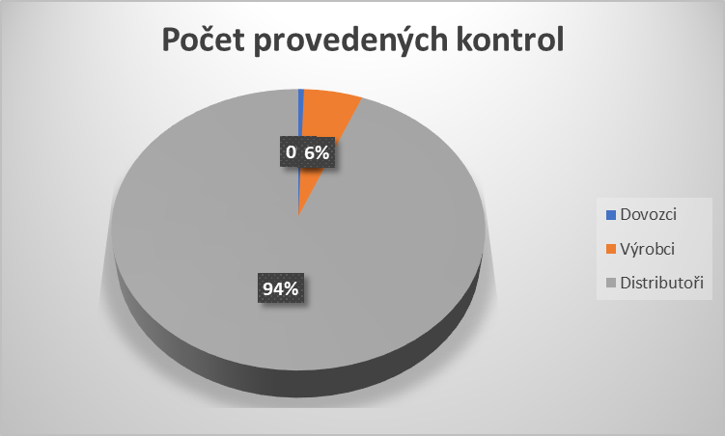

Graf č. 1: Počet provedených kontrol u jednotlivých zodpovědných osob

Státní zdravotní dozor v 1. pololetí 2023 byl prováděn dle kontrolního plánu pro rok 2023, s ohledem na přijaté podněty spotřebitelů a ostatních dozorových orgánů. V rámci kontrolní činnosti bylo nalezeno **131** nevyhovujících výrobků u kterých se jednalo zejména o pochybení ve značení.

Kontrol výrobků vyhlášených systémem rychlého varování RAPEX bylo celkem provedeno **202.** Z toho bylo 94 zaměřeno na kosmetické přípravky, 98 na hračky a 10 na kontrolu elektronických cigaret.

Oddělení PBU řešilo v tomto období **20 podnětů**, z nichž 5 bylo oprávněných. Některé podněty jsou dosud v řešení. Nejvíce řešených podnětů bylo zaměřeno na kosmetické přípravky a elektronické cigarety.

Dále bylo provedeno **1** šetření u distributora v souvislosti s hlášením systému rychlého varování RASFF, kdy se jednalo o nadlimitní hodnoty formaldehydu a melaminu u výrobku určeného pro styk s potravinami.

**Odběry vzorků**

Bylo provedeno celkem **15 odběrů výrobků**, a to kosmetických přípravků, z nichž **1** výrobek byl vyhodnocen jako **nevyhovující**.

**Kontroly kosmetických přípravků s ohledem na zakázanou látku lilial**

Oddělení PBU Krajské hygienické stanice Jihomoravského kraje se sídlem v Brně provedlo v období od 01. 01. 2023 do 30. 6. 2023 kontrolyprovozoven, ve kterých jsou zákazníkům nabízeny kosmetické přípravky. Kontroly byly zaměřeny na výskyt zakázané látky lilial (butylphenyl methylpropional). Z celkového počtu **88 kontrol** bylo **22 nevyhovujících,** kdy bylo zkontrolováno celkem 220 druhů kosmetických přípravků. Za zjištěné nedostatky byla uložena nápravná opatření vedoucí k odstranění závad a uloženy **sankce ve výši 78 000 Kč**.

Graf č. 2: Počet zkontrolovaných výrobků na lilial v Jihomoravském kraji

Na mapě Jihomoravského kraje jsou vyznačena místa provedených kontrol. Červeně vyznačená místa znázorňují záchyt nevyhovujících výrobků. Kontroly v Jihomoravském kraji s tímto zaměřením budou nadále pokračovat.

Obr č. 1: Mapa zkontrolovaných výrobků na lilial v Jihomoravském kraji

**Zjištěné nedostatky**

Za veškeré zjištěné nedostatky byla uložena nápravná opatření vedoucí k odstranění závad a uloženy **sankce ve celkové výši 133 000 Kč**. Závady byly shledány u 47 kontrolovaných subjektů a bylo nalezeno celkem 131 nevyhovujících výrobků. Z toho bylo 99 kosmetických přípravků, 24 výrobků pro styk s potravinami, 1 výrobek pro děti do 3 let a 7 elektronických cigaret.

Graf č. 3: Počet nevyhovujících kontrol dle jednotlivých komodit

Zpracovala Mgr. Lenka Hetmánková, vedoucí oddělení PBU pro Jihomoravský kraj

Dne 10.07.2023